市市场监管局发布美容护理器监督抽查情况

针对消费者投诉、举报集中及以往抽查发现质量问题较多的产品，近期，市市场监管局集中执法力量对黄浦、杨浦2个区域内4家销售企业和i百联、天猫、淘宝、真快乐、京东5个网络交易平台销售的美容护理器具进行了监督抽查。经检验，有32批次不合格。不合格项目涉及5项安全性指标：对触及带电部件的防护、输入功率和电流、结构、耐热和耐燃、标志和说明。
一是对触及带电部件的防护不合格，有1批次。上海阅豪商贸有限公司在天猫kardizpo康浦旗舰店销售的标称由深圳市侨城里科技有限公司生产（或供货）的“”牌蒸脸器（规格型号：RP6）, 基本绝缘的内部布线可触碰到加热支架金属件，金属件与水直接接触,会导致金属件成为易触及部件（标准要求II类器具只允许触及到那些由双重绝缘或加强绝缘与带电部件隔开的部件），与国家强制性标准要求不符。该指标不合格，一旦器具的基本绝缘损坏，消费者给蒸脸器换水时容易触水触电，容易发生电击损伤。
二是输入功率和电流不合格，有3批次。如透奇（上海）科技有限公司在天猫toash透奇美妆店销售的标称由其生产（或供货）的“”牌无线硅胶洁面仪（规格型号：无）, 器具铭牌标识未标注额定输入功率或额定电流，额定电流实测为441.3mA（说明书标称为100mA），与企业标称的额定电流偏差+341.3%（标准要求应≤+20%）。该指标不合格，容易导致用户选用错误的充电设备，造成充电时间过长，或者无法有效充电。
三是结构不合格，有2批次。如上海享名电子有限公司在京东恩隆旗舰店销售的液晶彩光超声波离子美容仪（规格型号：无）, 电源适配器仅使用一个Y电容，即只有一个保护阻抗（标准要求至少两个），与国家强制性标准不符。另外,该批次未标注生产（或供货）企业名称、地址。该指标不合格，电源适配器单独插在插座上，一旦保护阻抗损坏短路，如果儿童或宠物误接触，容易引发触电危险。
四是耐热和耐燃不合格，有2批次。如上海瓦优商贸有限公司淮海中路分公司在K11销售的标称由瓦丽葆(上海)美容仪器有限责任公司生产（或供货）的“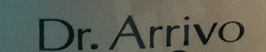”牌Dr.Arrivo24K魅影美容仪 香槟金（规格型号：Dr.Arrivo Ghost Premium 24K）, 在电源适配器中固定电源插销的塑料部件的耐热球压试验中，压痕直径实测为3.64mm（标准要求应≤2mm），与国家强制性标准要求不符。耐热和耐燃不合格，长时间使用可能导致外壳融化，导致材料不能固定住带电部件，使带电部件接触不良，发热严重甚至引发火灾危险。
五是标志和说明不合格，有31批次。如上海百联云商商贸有限公司销售的标称由上海帝途贸易有限公司生产（或供货）的“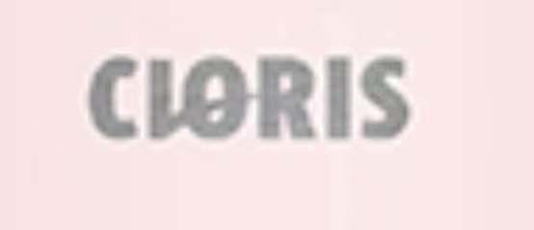”牌凯伦诗纳米补水仪（规格型号：CLORIS-M3000）,铭牌标识缺失，一旦消费者错误选用电源适配器，容易导致电池过充，损伤电池寿命。标志和说明不合格，容易误导消费者使用，造成不必要的损失。
根据抽查结果，市场监管部门已责令相关经营者立即停止销售不合格产品，对库存产品、在售产品进行全面清理，按照相关法律法规的要求主动采取措施，保护消费者合法权益，并将生产、销售不合格产品的经营者移交所在地市场监管部门依法调查处理。同时，市场监管部门提醒消费者，选购美容护理器具时要注意以下几点：
一、应选购具有明确的铭牌标志和说明书完备的美容护理器具。国家标准明确要求美容仪的标志应有下列内容：额定电压、电源性质的符号、额定输入功率或额定电流、制造商或责任承销商的名称、商标或识别标志、器具型号或系列号，对于使用交流220V市电的美容护理器具还应有“回”字形Ⅱ类器具符号等。另外，美容护理器具还应有开关、档位等其它标识。美容护理器具标志和说明涉及的文字语言应使用我国官方语言文字汉字。
二、由于美容护理器具特殊的使用性能，针对其具体的技术与功能，国内目前仍无统一标准，各种美容效果也无法考量检测。因此，面对某些商家宣称的但又无法考量检测的“离子技术”“瞬间紧致”“嫩肤”等效果，消费者还应保持理性消费态度，切勿盲目跟风，避免被过分夸大的宣传效果所迷惑。

